**南京工程学院**

**上机实 验 报 告**

|  |  |
| --- | --- |
| **课程名称：** | 大数据与云计算技术 |
| **实验项目名称：** | GitHub基础操作 |
| **学生班级：** | 大数据211 |
| **学生学号：** | 202210328 |
| **学生姓名：** | 谢苏豫 |
| **实验时间：** | 2023.4.9 |
| **实验地点：** | 信息楼A111 |
| **实验成绩评定：** |  |

2022-2023-2学期

实验一GitHub基础操作

**一、实验目的**

1.掌握GitHub代码云平台基础操作；

**二、实验任务**

·创建GitHub账号

·创建Repo

·基于MarkDown编写README.md

·提交代码

·Fork&Star Repo

·基于Repo改写main/test.py

**三、实验相关理论**

GitHub是一个面向开源及私有软件项目的托管平台，因为只支持Git作为唯一的版本库格式进行托管，故名GitHub。它提供Git仓库的托管服务，并且提供多种功能帮助软件开发者更高效地协作和管理代码。作为全球最大的代码托管平台之一，GitHub不仅是一个版本控制和协作平台，还引入了社交元素，让开发者可以关注感兴趣的项目或其他开发者，并对代码变更进行评论和讨论。

在GitHub上，开发者可以执行一系列操作，如创建新的代码仓库（Repo）用于存储和管理项目代码，使用Markdown格式编写README.md文件来描述项目信息，通过Git等版本控制系统提交本地修改的代码到GitHub仓库，以及复制（Fork）和点赞（Star）其他开发者的项目。此外，GitHub还提供了问题跟踪、代码审查、自动化测试等功能，使得开发过程更加高效。

GitHub已经成为了全球开源社区最重要的平台之一，汇聚了来自世界各地的开发者、企业和用户，共同推动软件行业的发展。无论是初学者还是资深开发者，都可以在GitHub上找到适合自己的项目和资源，与他人协作，不断提升自己的技能和能力。

**四、实验内容**

（1）创建GitHub账号；

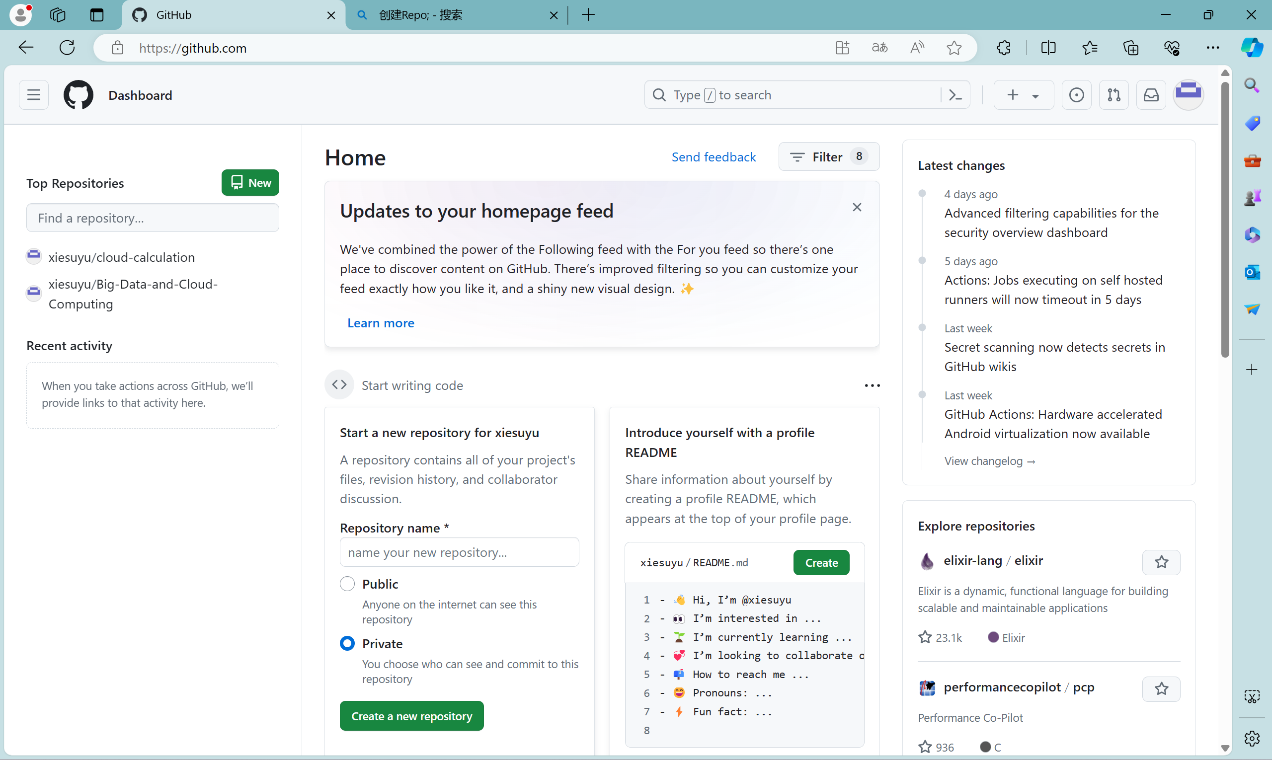

1. 创建Repo;

1. 基于MarkDown编写README.md；

1. 提交代码；

1. Fork&Star Repo；

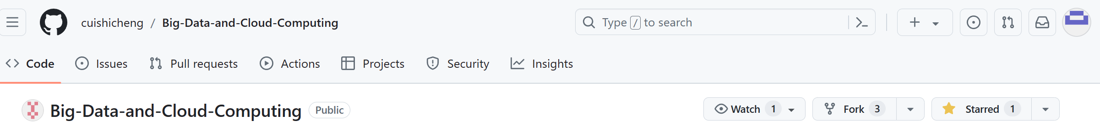

1. 基于Repo改写main/test.py；

**五、实验核心代码和结果分析**

**1. 实验核心代码**

**无**

**2、运行结果**

**无**

**六、体会与提高**

GitHub是一个非常强大的版本控制和协作平台，对于软件开发者来说，掌握GitHub的基础操作是至关重要的。在进行GitHub基础操作的实验中，我获得了以下体会和提高：

我深刻认识到了版本控制的重要性。GitHub可以帮助我们有效地管理项目的版本，轻松地进行代码的追踪、回滚和合并，避免了因为代码混乱而导致的错误和混乱。

我学会了如何使用Git来进行基本的版本控制操作，比如创建仓库、提交代码、创建分支、合并分支等。这些操作不仅可以提高团队协作效率，还可以让我们更好地管理和维护自己的项目。

此外，通过GitHub，我还学会了如何进行代码的托管和分享。GitHub提供了一个开放的平台，可以让我们将自己的项目托管到互联网上，与全球的开发者共享我们的代码，获取他们的反馈和建议，促进项目的不断改进和完善。

通过实验，我对于开源社区的运作和文化有了更深入的了解。GitHub是一个开放、自由的平台，任何人都可以参与其中，贡献自己的力量。在这个过程中，我也学会了如何尊重他人的工作，如何向开源社区做出自己的贡献。